



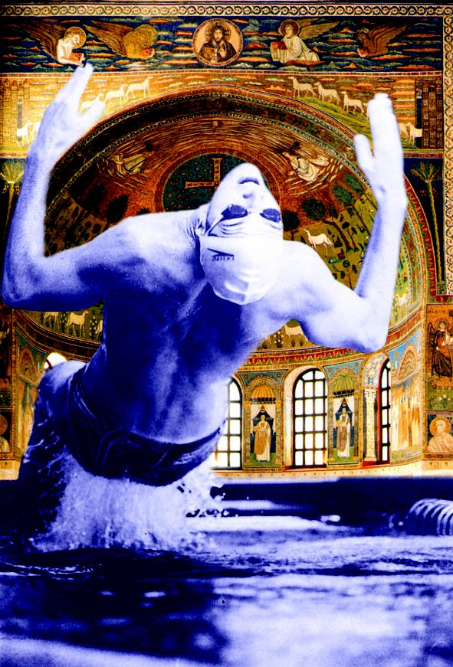
Rinascita Nuoto Team Romagna organizza

6° MEETING NAZIONALE GIOVANILE
‘CITTÀ di RAVENNA’
XX Trofeo ‘Michele Zaccaria’

Ravenna 28 e 29 aprile 2007

Centro Nuoto Comunale G.Gambi - Vasca olimpionica mt 50 - Via Falconieri – Ravenna
riservato agli Esordienti ‘A’ ,Ragazzi e Junior
delle Società affiliate alla FIN per l’anno 2007.
Con il patrocinio di
Comune e Provincia



R E G O L A M E N T O

- La manifestazione si svolgerà il 28 e 29 aprile 2007 presso la Piscina G.Gambi di Ravenna in Via Falconieri, base mt. 50 a 8 corsie e sarà riservata alle Categorie Esordienti A, Ragazzi e Junior. Le Categorie Esordienti A e Ragazzi gareggeranno per anno di nascita, mentre gli Junior gareggeranno per Categoria. La Manifestazione si avvarrà del cronometraggio elettronico a cura della FICr.

- GARE IN PROGRAMMA
50 STILE LIBERO
100 STILE LIBERO
100 DORSO
100 RANA
100 FARFALLA
200 MISTI
200 STILE LIBERO

- Le gare verranno disputate in serie in base ai tempi di iscrizione. Non sono previste finali.

PROGRAMMA della MANIFESTAZIONE

SABATO 28 APRILE
POMERIGGIO: ore 15.30: inizio gare
(ore 14.30 riscaldamento)
200 stile libero
200 misti
DOMENICA 29 APRILE
MATTINO: ore 8.45: inizio gare
(ore 8.00 riscaldamento)
100 farfalla
100 rana
50 stile libero

POMERIGGIO: ore 15.15: inizio gare
(ore 14.30 riscaldamento)
100 dorso
100 stile libero

Nell’attigua vasca da 25 mt, saranno a disposizione degli atleti per il riscaldamento, 3 corsie il sabato e 3 corsie la domenica.

PUNTEGGIO

Il punteggio verrà assegnato nel seguente modo: 9 punti al 1° classificato, 7 al secondo, 6 al terzo e così via a scalare di un punto fino all’ottavo classificato cui verrà assegnato un punto.
Rinascita Nuoto team Romagna acconsente che le società di base, facenti parte di un raggruppamento di squadre, possano concorrere separatamente alla classifica per società.

PREMIAZIONI

Verranno premiati con medaglia i primi 3 classificati di ogni gara. La società organizzatrice si riserva di migliorare le premiazioni con materiale tecnico.
Il 6° trofeo ‘Città di Ravenna’ verrà assegnato alla Società prima classificata. In caso di parità di punteggio si terrà conto del numero di primi, secondi, terzi classificati e così via. Coppe dalla 2^alla 5^ Società classificata.

PREMI SPECIALI

Verrà premiato il miglior atleta maschio e la miglior atleta femmina per ogni anno di nascita (tranne gli Junior che verranno premiati per Categoria) , in base al punteggio tabellare FINA con premio del valore di 50 Euro all'atleta e di 100 Euro al rispettivo tecnico.

Alla squadra che avrà totalizzato il miglior punteggio nella Categoria Ragazzi verrà assegnato il 'Trofeo Michele Zaccaria' in memoria dell'atleta della Rinascita Nuoto Team Romagna prematuramente scomparso.

Ai tecnici delle prime 5 Società classificate verranno consegnati premi del valore riportato nella sottostante tabella.
Tecnico 1^ Società classificata premio del valore di 500 Euro
Tecnico 2^ Società classificata premio del valore di 300 Euro
Tecnico 3^ Società classificata premio del valore di 200 Euro
Tecnico 4^ Società classificata premio del valore di 150 Euro
Tecnico 5^ Società classificata premio del valore di 100 Euro

ISCRIZIONI

Ogni Società potrà iscrivere un numero illimitato di atleti. Ogni atleta potrà partecipare ad un massimo di 5 gare.
Le iscrizioni, da compilare unicamente su un foglio riepilogativo e corredato dal tempo d’iscrizione, dovranno pervenire al seguente indirizzo entro la data del 6 Aprile 2007.

RINASCITA NUOTO TEAM ROMAGNA
c/a MAGGIOLI ATHOS
VIA G. RASPONI 5
48100 RAVENNA
TEL. 0544.219724 - FAX 0544.219725
E-mail: athos.ravenna@uisp.it

Le iscrizioni dovranno pervenire solo in formato elettronico. Tale formato è scaricabile dal sito www.racine.ra.it/rtrnuoto , sezione “meeting città di Ravenna”.

Per ogni gara è prevista una quota d’iscrizione di 5,00 euro. Non verranno accettate iscrizioni prive della relativa tassa-gara. Il pagamento potrà avvenire tramite bonifico bancario sul c/c 0019030/18 della Banca Popolare di Ravenna sede, (ABI 5640 CAB 13100 CIN X), oppure tramite vaglia postale o assegno non trasferibile intestato alla Rinascita Nuoto Team Romagna. Si prega di specificare chiaramente la denominazione della società ordinante.
Le iscrizioni, indipendentemente dalla data del 06 Aprile 2007, potranno essere chiuse anticipatamente al raggiungimento del numero di iscrizioni stabilito dagli organizzatori.

G R A T U I T A’

- La Rinascita Nuoto Team Romagna, sarà lieta d’ospitare gratuitamente un accompagnatore per ogni società, qualora la stessa abbia presenti al meeting almeno dieci atleti ed abbia pernottato presso uno degli alberghi convenzionati. La società organizzatrice provvederà direttamente alla liquidazione dell’importo all’albergo prescelto.

- La Rinascita Nuoto Team Romagna, sarà lieta d’ospitare gratuitamente tutti gli atleti che si sono classificati ai primi tre posti delle gare individuali dei Campionati Italiani Giovanili 2007 qualora abbiano pernottato presso uno degli alberghi convenzionati. La società organizzatrice provvederà direttamente alla liquidazione dell’importo all’albergo prescelto.

- Per le prenotazioni alberghiere in convenzione, contattare l’agenzia:
TEODORICO HOLIDAY VIA DI ROMA 60 - 48100 RAVENNA
TEL. 0544.32217 / FAX 0544.32402:
Ilaria Galasso ilaria@teodoricoholiday.com

R E S P O N S A B I L I T A’

La RINASCITA NUOTO TEAM ROMAGNA declina ogni responsabilità derivante dall’organizzazione prima, durante e dopo le gare. Per quanto non contemplato dal presente Regolamento valgono le disposizioni ed i regolamenti della FIN.

ALBO D'ORO SOCIETA’ DEL MEETING “CITTA’ DI RAVENNA”

2006 1. C.N. CITTADELLA
- 2. FIORENTINA NUOTO
- 3. C.N. UISP BOLOGNA

2005 1. C.N. CITTADELLA
- 2. ESSECI
- 3. C.N. UISP BOLOGNA

2004 1. C.N. CITTADELLA
- C.N. UISP BOLOGNA
- SPORTING CLUB NAPOLI

2003 1. C.N. UISP BOLOGNA
- 2. TEAM VENETO
- 3. N.C. GHIRLANDINA MODENA

2002 1. C.N. UISP BOLOGNA
2. TIRRENICA NUOTO
3. RAVENNANUOTO

RECORD DELLA MANIFESTAZIONE

Settore Femminile

Esordienti A1
50 S.L. Pezzato Daphne (A.S. Nuoto Vigonza) 30"92 25-04-2002
100 S.L. Iannolo Francesca (NC Chiaravalle) 1'06"99 25-04-2005
200 S.L. Iannolo Francesca (NC Chiaravalle) 2'24"69 24-04-2005
100 DORSO Brighi Caterina (Gs VVF Menegola) 1'15"65 25-04-2003
100 RANA Bordini Mila (Vigili Del Fuoco Modena) 1'26"89 25-04-2004
100 FARF. Polieri Alessia (Imolanuoto Team Romagna) 1'18"19 25-04-2005
200 MISTI Iannolo Francesca (NC Chiaravalle) 2'45"59 24-04-2005

Esordienti A2
50 S.L. Pezzato Aglaia (Strà -Vigonza) 28"92 23-04-2006
100 S.L. Giuseppone Flaminia (New Green Hill) 1'02"83 23-04-2006
200 S.L. Masini L.Chiara (Esseci Nuoto) 2'20"62 24-04-2005
100 DORSO Brighi Caterina (Vigili Del Fuoco Modena) 1'08"49 25-04-2004
100 RANA Volpini Federica (Anzio Nuoto E Pn) 1'23"15 25-04-2005
100 FARF. Cappellotto Elisa (Team Veneto) 1'10"05 25-04-2003
200 MISTI Brighi Caterina (Vigili Del Fuoco Modena) 2'32"64 24-04-2004

Ragazzi 1
50 S.L. Pezzato Daphne (Team Veneto) 28"40 25-04-2004
100 S.L. Cordella Martina (CN UISP Bologna) 1'01"58 25-04-2005
200 S.L. Meoli Carlotta (Esseci Nuoto) 2'14"57 24-04-2005
400 S.L. Aureli Giorgia (Nuoto Tolentino) 4'56"47 25-04-2002
100 DORSO Solfrini Amanda (Cesena Nuoto) 1'08"88 25-04-2003
100 RANA Aceto Francesca (Sporting Club Napoli) 1'16"55 25-04-2004
100 FARF. Cappellotto Elisa (CN Cittadella) 1'06"95 25-04-2004
200 MISTI Aceto Francesca (Sporting Club Napoli) 2'29"25 24-04-2004

Ragazzi 2
50 S.L. Travaglini Livia (Azzurra 91) 27"49 25-04-2004
100 S.L. Figini Elisa (Gisport) 59"92 25-04-2004
200 S.L. Figini Elisa (Gisport) 2'11"12 24-04-2004
400 S.L. Grimaldi Martina (CN UISP Bologna) 4'41"29 25-04-2002
100 DORSO Cordella Martina (CN UISP Bologna) 1'08"96 23-04-2006
100 RANA Aceto Francesca (Sporting Club Napoli) 1'15"46 25-04-2005
100 FARF. Aceto Francesca (Sporting Club Napoli) 1'05"14 25-04-2005
200 MISTI Aceto Francesca (Sporting Club Napoli) 2'25"39 24-04-2005

Junior
50 S.L. Contarelli Ilaria (Nuotoromagna) 27"60 25-04-2004
100 S.L. Contarelli Ilaria (Nuotoromagna) 59"07 25-04-2004
200 S.L. Bianchetto Carolina (Padovanuoto) 2'07"42 22-04-2006
100 DORSO Solfrini Amanda (Imolanuoto Team Romagna) 1'07"24 25-04-2005
100 RANA Scudellari Carlotta (Imolanuoto Team Romagna) 1'14"85 25-04-2003
100 FARF. Cappellotto Elisa (CN Cittadella) 1'05"32 23-04-2006
200 MISTI Battistini Ilaria (New Green Hill) 2'24"10 22-04-2006

Settore Maschile

Esordienti A1
50 S.L. Negrelli Alessio (Gs VVF Modena) 27"77 25-04-2005
100 S.L. Negrelli Alessio (Gs VVF Modena) 1'01"24 25-04-2005
200 S.L. Bonilauri Augusto (Gs VVF Modena) 2'13"48 24-04-2005
100 DORSO Negrelli Alessio (Gs VVF Modena) 1'08"63 25-04-2005
100 RANA Toniato Andrea (Team Veneto) 1'18"00 25-04-2003
100 FARF. Negrelli Alessio (Gs VVF Modena) 1'08"99 25-04-2005
200 MISTI Toniato Andrea (Team Veneto) 2'30"87 25-04-2003

Esordienti A2
50 S.L. Palladino Dario (Sporting Club Napoli) 26"26 25-04-2004
100 S.L. Palladino Dario (Sporting Club Napoli) 57"28 25-04-2004
200 S.L. Palladino Dario (Sporting Club Napoli) 2'07"88 24-04-2004
100 DORSO Geni Simone (CN UISP Bologna) 1'08"23 25-04-2005
100 RANA Toniato Andrea (CN Cittadella) 1'12"67 25-04-2004
100 FARF. Nuscis Lorenzo (M.G.M. Sport) 1'04"42 25-04-2003
200 MISTI Toniato Andrea (CN Cittadella) 2'22"54 24-04-2004

Ragazzi 1
50 S.L. Palladino Dario (Sporting Club Napoli) 25"34 25-04-2005
100 S.L. Toniato Andrea (CN Cittadella) 55"18 25-04-2005
200 S.L. Palladino Dario (Sporting Club Napoli) 2'02"31 24-04-2005
400 S.L. Manzella Michele (CN UISP Bologna) 4'27"38 25-04-2002
100 DORSO Geni Simone (CN UISP Bologna) 1'03"05 23-04-2006
100 RANA Fraschi Matteo (Fiorentina Nuoto) 1'09"48 23-04-2006
100 FARF. Nuscis Lorenzo (Mgm Sport) 1'01"68 25-04-2004
200 MISTI Fraschi Matteo (Fiorentina Nuoto) 2'16"18 22-04-2006

Ragazzi 2
50 S.L. Toniato Andrea (CN Cittadella) 24"74 23-04-2006
100 S.L. Toniato Andrea (CN Cittadella) 53"32 23-04-2006
200 S.L. Lavezzari Luca (Mgm Sport) 1'58"78 24-04-2004
400 S.L. Capasso Federico (CN UISP Bologna) 4'37"64 25-04-1902
100 DORSO Stanzani Luca (Vigili Del Fuoco Modena) 1'01"62 25-04-2004
100 RANA Toniato Andrea (CN Cittadella) 1'07"93 23-04-2006
100 FARF. Toniato Andrea (CN Cittadella) 59"50 23-04-2006
200 MISTI Toniato Andrea (CN Cittadella) 2'10"88 22-04-2006

Ragazzi 3
50 S.L. Dotto Luca (CN Cittadella) 24"39 23-04-2006
100 S.L. Dotto Luca (CN Cittadella) 53"86 23-04-2006
200 S.L. Landini Gabriele (Fiorentina Nuoto) 1'57"97 22-04-2006
400 S.L. Capasso Federico (CN UISP Bologna) 4'37"64 25-04-2002
100 DORSO Landini Gabriele (Fiorentina Nuoto) 1'01"83 23-04-2006
100 RANA Scozzoli Fabio (Libertas Nuoto Forlì ) 1'09"38 25-04-2004
100 FARF. Landini Gabriele (Fiorentina Nuoto) 56"69 23-04-2006
200 MISTI Pancaldi Alessio (Rari Nantes Caserta) 2'15"44 22-04-2006

Junior
50 S.L. Chinellato Alessandro (Team Veneto) 24"28 25-04-2003
100 S.L. Chinellato Alessandro (Team Veneto) 52"83 25-04-2003
200 S.L. Ligustri Daniele (Padovanuoto) 1'56"65 22-04-2006
100 DORSO Fantoni Marco (Fiorentina Nuoto) 59"44 23-04-2006
100 RANA Xella Nicola (Imolanuoto Team Romagna) 1'05"48 25-04-2004
100 FARF. Benatti Lorenzo (NC Ghirlandina) 57"19 25-04-2003
200 MISTI Milli Matteo (New Green Hill) 2'09"49 22-04-2006

